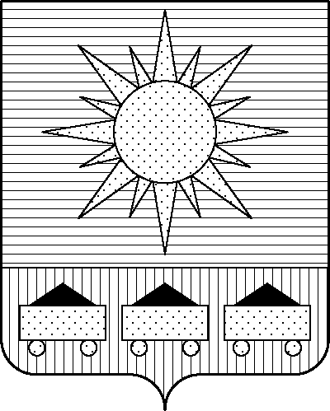ПРИМОРСКИЙ КРАЙ

## КОНТРОЛЬНО-СЧЕТНАЯ ПАЛАТА

## АРТЕМОВСКОГО ГОРОДСКОГО ОКРУГА

### ЗАКЛЮЧЕНИЕ

03.12.2024 г. Артем № 159

На проект постановления администрации Артемовского городского

округа «О внесении изменений в постановление администрации

Артемовского городского округа от 28.03.2017 № 392-па «Об

утверждении муниципальной программы «Содержание муниципального

жилищного фонда Артемовского городского округа» (в ред. от № )

Заключение на проект постановления администрации Артемовского городского округа «О внесении изменений в постановление администрации Артемовского городского округа от 28.03.2017 № 392-па «Об утверждении муниципальной программы «Содержание муниципального жилищного фонда Артемовского городского округа» (в ред. от № ) (далее - проект постановления) подготовлено на основании пункта 2 статьи 157 Бюджетного кодекса Российской Федерации, раздела 8 Положения о контрольно-счетной палате Артемовского городского округа, утвержденного решением Думы Артемовского городского округа от 22.12.2005 № 254, пункта 2.4 Положения о бюджетном процессе в Артемовском городском округе, утвержденного решением Думы Артемовского городского округа от 25.05.2006 № 322, плана работы контрольно-счетной палаты на 2024 год.

Проект постановления представлен в контрольно-счетную палату Артемовского городского округа управлением жизнеобеспечения администрации Артемовского городского округа 29.11.2024 с пояснительной запиской и обоснованием вносимых изменений.

Проведенной экспертизой проекта постановления установлено:

В действующей редакции Программы от 07.10.2024 № 849-па общий объем финансового обеспечения Программы составляет 501 225,07461 тыс. рублей, в том числе: 2019 год – 60 914,75937 тыс. рублей, 2020 год – 64 302,31794 тыс. рублей, 2021 год – 58 562,34306 тыс. рублей; 2022 год – 85 854,20788 тыс. рублей; 2023 год – 78 559,28242 тыс. рублей, 2024 год – 70 833,20397 тыс. рублей, 2025 год – 40 323,10149 тыс. рублей, 2026 год – 41 875,85848 тыс. рублей.

Контрольно-счетной палатой Артемовского городского округа ранее было подготовлено заключение от 25.11.2024 № 146 на проект изменений муниципальной программы. На момент подготовки настоящего заключения изменения не утверждены.

В предоставленном проекте постановления общий объем финансового обеспечения Программы составляет 502 294,40913 тыс. рублей, в том числе: 2019 год – 60 914,75937 тыс. рублей, 2020 год – 64 302,31794 тыс. рублей, 2021 год – 58 562,34306 тыс. рублей; 2022 год – 85 854,20788 тыс. рублей; 2023 год – 78 559,28242 тыс. рублей, 2024 год – 71 902,53849 тыс. рублей, 2025 год – 40 323,10149 тыс. рублей, 2026 год – 41 875,85848 тыс. рублей.

Общий объем финансового обеспечения Программы не изменяется, бюджетные ассигнования перераспределяются между комплексами процессных мероприятий.

Объем финансового обеспечения Программы на 2024 год в проекте постановления соответствует бюджетным ассигнованиям, утвержденным решением Думы Артемовского городского округа от 05.12.2023 № 230 (в ред. от 28.11.2024 № 392) «О бюджете Артемовского городского округа на 2024 год и плановый период 2025 и 2026 годов» (далее – решение о бюджете № 230), но не соответствует объемам бюджетных ассигнований в разрезе целевых статей.

В соответствии с бюджетным законодательством главному распорядителю бюджетных средств – администрации Артемовского городского округа, необходимо внести предложение по корректировке показателей Программы в решении о бюджете № 230.

Проектом постановления в Приложение 9 к Программе вносятся изменения.

Объем финансового обеспечения комплекса процессных мероприятий Программы **«1.1. Приведение муниципального жилищного фонда в соответствие с требованиями действующего законодательства»** в 2024 годуувеличиваетсяна 62,0077 тыс. рублей.

В том числе изменяется финансирование следующих мероприятий, входящих в комплекс процессных мероприятий:

по мероприятию *«1.1.1. Перечисление ежемесячных взносов на капитальный ремонт общего имущества МКД исходя из площади помещений, собственником которых является Артемовский городской округ»* финансирование на 2024 год увеличивается на 152,0077 тыс. рублей – дополнительная потребность на оплату взносов за два месяца текущего года;

по мероприятию *«1.1.8. Содержание незаселенных жилых помещений муниципального жилищного фонда»* финансирование на 2024 год уменьшается на 90,0 тыс. рублей – экономия в связи с тем, что не заключены контракты с отдельными управляющими компаниями и ПАО «ДЭК».

Объем финансового обеспечения комплекса процессных мероприятий Программы **«1.2.** **Создание условий для управления многоквартирными домами»** в 2024 году уменьшается на 62,0077 тыс. рублей.

Изменяется на эту же сумму финансирование за счет средств местного бюджета мероприятия *«1.2.1. Предоставление субсидий на возмещение затрат в связи с проведением ремонта подъездов в многоквартирных домах»* в связи с экономией по муниципальным контрактам*.*

По итогам экспертизы проекта постановления администрации Артемовского городского округа «О внесении изменений в постановление администрации Артемовского городского округа от 28.03.2017 № 392-па «Об утверждении муниципальной программы «Содержание муниципального жилищного фонда Артемовского городского округа» (в ред. от № ) контрольно-счетная палата Артемовского городского округа предлагает учесть предложение, изложенное в заключении.

Председатель контрольно-счетной палаты

Артемовского городского округа Е.Г. Герасимова